
Минобрнауки России
Федеральное государственное бюджетное образовательное учреждение
высшего образования
«МИРЭА – Российский технологический университет»
РТУ МИРЭА
Институт искусственного интеллекта
Базовая кафедра №252 – информационной безопасности

Лабораторная работа №1 по предмету
«Криптографические протоколы»

Студент группы ККСО-01-20 |  | Семин В.В.
Преподаватель |  | Старший преподаватель  Никитин Андрей Павлович

ОГЛАВЛЕНИЕ
1 ОБЩЕЕ ОПИСАНИЕ АЛГОРИТМА 4
1.1 АЛГОРИТМ БЛОЧНОГО ШИФРОВАНИЯ 4
1.2 РЕЖИМ ВЫРАБОТКИ ИМИТОВСТАВКИ 4
2 ОПИСАНИЕ КРИПТОГРАФИЧЕСКИХ СВОЙСТВ АЛГОРИТМА 5
2.1 АЛГОРИТМ БЛОЧНОГО ШИФРОВАНИЯ 5
2.2 ОЦЕНКА СТОЙКОСТИ АЛГОРИТМА ШИФРОВАНИЯ 6
2.3 РЕЖИМ ВЫРАБОТКИ ИМИТОВСТАВКИ 7
2.4 ОЦЕНКА СТОЙКОСТИ РЕЖИМА ШИФРОВАНИЯ 8
3 ОЦЕНКИ СЛОЖНОСТИ 9
3.1 ВРЕМЕННЫЕ ЗАТРАТЫ АЛГОРИТМА ШИФРОВАНИЯ 9
3.2 ЗАТРАТЫ ПАМЯТИ АЛГОРИТМА ШИФРОВАНИЯ 10
3.3 ВРЕМЕННЫЕ ЗАТРАТЫ РЕЖИМА ШИФРОВАНИЯ 10
3.4 ЗАТРАТЫ ПАМЯТИ РЕЖИМА ШИФРОВАНИЯ 13
4 ОПИСАНИЕ РЕАЛИЗАЦИИ 14
4.1 ОБЩИЕ СВЕДЕНИЯ 14
4.2 ФУНКЦИОНАЛЬНОЕ НАЗНАЧЕНИЕ 14
4.2.1 Класс решаемых задач 14
4.2.2 Назначение программы 15
4.2.3 Механизмы защиты 15
4.3 ФУНКЦИОНАЛЬНЫЕ ОГРАНИЧЕНИЯ И ТРЕБОВАНИЯ К СРЕДЕ ФУНКЦИОНИРОВАНИЯ 16
4.4 ОПИСАНИЕ ЛОГИЧЕСКОЙ СТРУКТУРЫ 16
4.5 ИСПОЛЬЗУЕМЫЕ ТЕХНИЧЕСКИЕ СРЕДСТВА 16
4.6 ВЫЗОВ И ЗАГРУЗКА 16
4.7 ВХОДНЫЕ ДАННЫЕ 17
4.8 ВЫХОДНЫЕ ДАННЫЕ 17
5 ТЕСТИРОВАНИЕ 18
5.1 МОДУЛЬНОЕ ТЕСТИРОВАНИЕ 18
5.2 ДИНАМИЧЕСКОЕ ТЕСТИРОВАНИЕ SECUREBUFFER 18
5.3 СКОРОСТЬ РАБОТЫ 19
6 ОПИСАНИЕ ТЕСТОВОГО СТЕНДА 22
7 ФИКСАЦИЯ НАГРУЗКИ НА ОЗУ И ЦП ВО ВРЕМЯ ВЫПОЛНЕНИЯ ТЕСТОВОГО ЗАДАНИЯ 23
СПИСОК ЛИТЕРАТУРЫ 25
ПРИЛОЖЕНИЕ А 26
ПРИЛОЖЕНИЕ Б 27

1 ОБЩЕЕ ОПИСАНИЕ АЛГОРИТМА

1.1 АЛГОРИТМ БЛОЧНОГО ШИФРОВАНИЯ
Алгоритм блочного шифрования с длиной блока = 128 бит, на который обычно ссылаются как «Кузнечик» («Kuznechik»), определён в [1]. Он применяется в криптографических методах обработки и защиты информации, в том числе для обеспечения конфиденциальности, аутентичности и целостности информации при её передаче, обработке и хранении в автоматизированных системах. Он предназначен для аппаратной или программной реализации, удовлетворяет современным криптографическим требованиям и по своим возможностям не накладывают ограничений на степень секретности защищаемой информации.
Алгоритм обладает параметрами, представленными в Таблице 1.1.
Таблица 1.1 — Параметры алгоритма Кузнечик
Длина блока, бит | 128
Длина ключа, бит | 256
Количество раундов | 9,5 (9 полных и 1 только с наложением раундового ключа)

1.2 РЕЖИМ ВЫРАБОТКИ ИМИТОВСТАВКИ
Режим выработки имитовставки, описанный в [2], реализует конструкцию OMAC1 (стандартизован в ISO под названием СМАС). Параметром режима является длина имитовставки (в битах) .

2 ОПИСАНИЕ КРИПТОГРАФИЧЕСКИХ СВОЙСТВ АЛГОРИТМА

2.1 АЛГОРИТМ БЛОЧНОГО ШИФРОВАНИЯ
В данном алгоритме используются следующие преобразования.
Линейное преобразование. определено формулой (2.1).
(2.1)
Здесь - отображение множество двоичных строк длины 8 на конечное поле порядка 256 (над неприводимым многочленом ), определённое следующим образом: соответствует , - обратное отображение.
- побитовое сложение по модулю 2 блока с раундовым ключом .
- побайтовое применение определённой стандартом [1] подстановки .
. Определено формулой (2.2).

(2.2)

. Определено формулой (2.3).
(2.3)
. Определено формулой (2.4).
(2.4)
Алгоритм развёртывания ключа определяется следующим образом.
Константные ключи определены формулой (2.5).
(2.5)
Здесь - отображение, сопоставляющее число с его двоичной формой длины 128.
Первые два ключа и являются половинами мастер-ключа. Остальные восемь определяются формулой (2.6).
(2.6)
Шифрование определяется формулой (2.7).
(2.7)
Расшифрование определяется формулой (2.8).
(2.8)

2.2 ОЦЕНКА СТОЙКОСТИ АЛГОРИТМА ШИФРОВАНИЯ
Работа [3] показывает атаку типа встреча посередине на редуцированную 5 раундовую версию алгоритма. Её сложность по времени оценивается как операций шифрования, сложность по памяти 16 байтовых блоков памяти, сложность по данным пар открытый-закрытый текст.
Работа [4] показывает атаку с использованием связанных ключей на 5 раундовую версию алгоритма. Её сложность оценивается как операции шифрования, 16 байтовых блоков памяти, связанных ключей.
Работа [5] показывает интегральную атаку на 6 и 7 раундов. Сложность для 6 раундов оценивается как операций шифрования, пар открытый-закрытый текст (открытый текст должен быть подобран атакующим). Сложность для 7 раундов оценивается как операций шифрования и пар открытый-закрытый текст (открытый текст также должен быть подобран атакующим). Сложность по памяти данной атаки байт.
На данный момент в открытых источниках нет информации об атаке на полнораудовый алгоритм без использования побочных каналов, которая была бы эффективнее полного перебора. Полный перебор, в свою очередь, предполагает операций шифрования.

2.3 РЕЖИМ ВЫРАБОТКИ ИМИТОВСТАВКИ
Процедура выработки вспомогательных ключей может быть представлена в следующем виде:
(2.9)
Здесь - функция шифрования. . Для остальных значений в [2] описана отдельная процедура вычисления. В рамках данной работы рассмотрение её опустим, так как базовый алгоритм шифрования имеет длину блока 128 битов.
Вычисление имитовставки имеет следующий вид:
(2.10)
Здесь - количество блоков открытого текста, - -ый блок открытого текста, - обрезка бинарной строки до длины , - последний блок открытого текста дополненный по алгоритму, описанному ниже.
Алгоритм дополнения блока имеет следующий вид:
(2.10)

2.4 ОЦЕНКА СТОЙКОСТИ РЕЖИМА ШИФРОВАНИЯ
В работе [6] приводится оценка вероятности успешной атаки на режим OMAC в виде , где - количество запросов, — максимальная длина одного запроса в блоках, — длина блока в битах.
Работа [7] является развитием работы [6]. Она уточняет данную в ней оценку до .
Практическое значение последней оценки в том, что шифр с 128-битным блоком способен в режиме OMAC выработать имитовставку для сообщений размера 64Гб перед тем, как понадобится смена ключа.

3 ОЦЕНКИ СЛОЖНОСТИ

3.1 ВРЕМЕННЫЕ ЗАТРАТЫ АЛГОРИТМА ШИФРОВАНИЯ
Рассмотрим один раунд шифрования:
- в слое подстановки происходит 32 обращений к массиву (чтение байта из блока и использование, его как индекса в перестановке) и 16 присвоений, всего 48 операций;
- в слое линейного преобразования (используется предвычисленная таблица умножения в поле Галуа) происходит 29 операций чтения из массива (16 чтений из самого блока, 13 обращений к столбцам таблицы, для 3 байтов обращения не требуется, так как по алгоритму они умножаются на 1, то есть фактически не меняются, обращение к строке не считаем, так как адреса строк вычисляются на этапе компиляции), 16 операций двоичного сложения байтов, 1 одна операция присвоения для каждого байта, то есть всего операций на блок;
- в слое сложения с раундовым ключом происходит 16 операций двоичного сложения байтов и 32 чтения из массива.
Всего на раунд 816 операций. Следовательно на 9 раундов операций. Осталось учесть сложение с последним ключом. Всего 7392 операций для шифрования одного блока.
Развёртка ключа:
- копирование мастер-ключа в первые два раундовых ключа и 8 последующих копирований ключа, всего 160 чтений из массива и 160 присвоений;
- 32 итерации в сети Фейстеля, которые включают:
  - копирование блока — 16 операций присвоения и 16 операций чтения,
  - преобразование LSX над блоком (которое требует 816 операций, как было подсчитано выше),
  - ещё одно копирование блока;
Всего операций.

3.2 ЗАТРАТЫ ПАМЯТИ АЛГОРИТМА ШИФРОВАНИЯ
- 32 байта на мастер-ключ, 512 байт на константные ключи и 160 на раундовые ключи;
- 256 байт на подстановку;
- 2048 байт на хранение необходимых 8 строк таблицы умножения в поле Галуа;
- временные буфер для хранения копии блока в раунде сети Фейстеля 16 байт;
- сам шифруемый блок 16 байт;
Всего 3040 байт.

3.3 ВРЕМЕННЫЕ ЗАТРАТЫ РЕЖИМА ШИФРОВАНИЯ
Развёртка ключа базового шифра — 28480 операций.
функция битового сдвига массива байт, реализованная в проекте (Листинг 3.1) в случае сдвига на 1 бит 16 байт имеет следующие затраты:
- 1 операция сравнения,
- 1 операция умножения и 1 операция присвоения,
- 1 операция сравнения,
- 1 операция деления и 1 операция присвоения,
- 1 операция деления и 1 операция присвоения,
- 1 операция сравнения,
- 1 операция сравнения,
- операция в цикле перемещения бит.
Всего 179 операций.
Листинг 3.1 — Битовый сдвиг массива байт
1 template <size_t N>
2 SecureBuffer<N> &SecureBuffer<N>::operator<<=(const size_t shift) noexcept {
3 if (shift == 0) return *this;
4 const size_t total_bits = N * 8;
5 if (shift >= total_bits) {
6 this->zero();
7 return *this;
8 }
9 const size_t byte_shift = shift / 8;
10 const size_t bit_shift = shift % 8;
11 if (byte_shift > 0) {
12 for (size_t i = 0; i < N - byte_shift; ++i)
13 (*this)[i] = (*this)[i + byte_shift];
14 std::fill(data_ + N - byte_shift, data_ + N, 0);
15 }
16 if (bit_shift > 0) {
17 for (size_t i = 0; i < N - 1; ++i) {
18 (*this)[i] = ((*this)[i] << bit_shift) | ((*this)[i + 1] >> (8 - bit_shift));
19 }
20 (*this)[N - 1] <<= bit_shift;
21 }
22 return *this;
23 }
Операция преобразования ключа (сдвиг и прибавление константы ):
- побитовое умножение по модулю 2 и сравнение для проверки значения старшего бита,
- битовый сдвиг — 179 операций,
- 1 взятие значения из массива, 1 побитовое сложение по модулю 2.
Всего 183 операций.
Инициализация контекста шифрования:
- зануление длины буфера — 1 операция присвоения;
- взятие ссылки на объект контекста базового шифра — 1 операция;
- зануление блока ключа — 16 операций присвоения;
- шифрование нулевого блока — 7392 операций;
- преобразование ключа - 183 операции;
- копирование ключа в блок, выделенный под - 16 операций;
- преобразование ключа - 183 операции;
- зануление аккумулятора — 16 операций присвоения.
Всего 7808 операций.
Обновление контекста новыми данными. Без ограничения общности предположим, что буфер уже заполнен, и на вход функции подан 1 блок данных (другие случаи дадут меньшее количество операций):
- проверка поданного массива с данными на пустоту — 1 операция;
- инициализация переменной индекса, используемой для итерации по данным — 1 операция;
- проверка, что буфер уже заполнен — 1 операция;
- сложение по модулю 2 аккумулятора с буфером — 48 операций;
- шифрование содержимого аккумулятора - 7392 операций;
- зануление длины буфера — 1 операция присвоения;
- вычисление количества байт, которое нужно скопировать — 4 операции
- копирование поданного массива в буфер — 20 операций (вместе с вычислением границ копирования);
- добавление количества скопированных байт к длине буфера — 1 операция;
- добавление количества скопированных байт к переменной индекса — 1 операция;
- проверка, что все данные уже скопированы — 2 операции (вычисление разницы размера данных и переменной индекса и сравнение результата с нулём).
Всего 7472 операции. Для первого блока будет 31 операция, так как буфер будет ещё не заполен.
Завершение выработки:
- проверка, что запрошенный размер имитовставки не больше одного блока — 1 операция;
- проверка размера буфера — 1 операция;
- дополнение буфера до длины блока — в худшем случае, если 1 в буфере остался 1 байт, 64 операции;
- выбор ключа - 1 операция;
- сложение по модулю 2 аккумулятора с буфером — 48 операций;
- шифрование содержимого аккумулятора - 7392 операций;
- сложение по модулю 2 аккумулятора с ключом — 48 операций;
- копирование аккумулятора в результирующий массив = если запрошенный размер имитовставики равен , операции (вместе с вычислением границ копирования).
Всего операций.
Тогда для выработки имитовставики сообщения из блоков требуется .

3.4 ЗАТРАТЫ ПАМЯТИ РЕЖИМА ШИФРОВАНИЯ
- Буфер данных, в который копируется содержимое файла - максимум 8192 байта.
- Контекст шифрования — 3024 байта (см. 3.2, не учитывается размер блока).
- Внутренний буфер контекста шифрования, аккумулятор, переменная размера буфера, ключи и - байта (при условии что размер переменной типа size_t 8 байт.
- Константа - 1 байт.
- Дополнительные переменные в функции update — 16 байт.
- Константа в функции дополнения — 1 байт.
- Размер финальной подписи - байт.
Всего байт.

4 ОПИСАНИЕ РЕАЛИЗАЦИИ

4.1 ОБЩИЕ СВЕДЕНИЯ
Общие сведения представлены в Таблице 4.1.
Таблица 4.1 — Общие сведения о реализации
Наименование исполняемого файла | lab1
Размер исполняемого файла, байт
Контрольная сумма, ГОСТ-34.11-2018, 256 бит
Версия продукта | 1.0
Язык | Русский (Россия)
Разработчик | Семин В.В.
Язык программирования | C++20
Среда разработки | Visual Studio Code 1.98.2
Компилятор | GCC 14.2.1, использованы требуемые [8] флаги безопасной компиляции
Программное обеспечение, требуемое для функционирования программы: дистрибутив операционной системы на основе GNU Linux. Для функционирования в соответствии с требованиями к уровню защищенности КС3 ПО следует запускать на дистрибутиве ОС, сертифицированном ФСБ для работы на уровне КС3.

4.2 ФУНКЦИОНАЛЬНОЕ НАЗНАЧЕНИЕ

4.2.1 Класс решаемых задач
ПО предназначено для использования в системах криптографической защиты информации в целях зашиты целостности передаваемых данных.

4.2.2 Назначение программы
Программа lab1 работает под управлением GNU Linux. Основной функцией программы является выработка имитовставки поданного на вход файла. Если кроме файла, пользователь подал на вход ожидаемое значение имитовставки, то программа также произведёт сравнение с ним.

4.2.3 Механизмы защиты
Программа реализует следующие механизмы защиты.
- Проверка метки времени в поданном на вход файле ключа. Программа выдаёт предупреждение, если срок эксплуатации ключа подходит к концу (прошёл год с момента его создания) и когда срок эксплуатации окончен (прошло 1,5 года с момента его создания).
- Запирание областей памяти, содержащих ключевой материал и промежуточные результаты криптографических преобразований в оперативной памяти для предотвращения их копирования в файл подкачки. Осуществляется с помощью системных вызовов mlock и munlock.
- Зачистку областей памяти, содержащих ключевой материал и промежуточные результаты криптографических преобразований, после их использования, путём их перезаписи данными, сгенерированными ПДСЧ. Используется реализация алгоритма Вихрь Мерсенна с периодом из стандартной библиотеки языка C++ (std::mt19937). В качестве источника энтропии для ПДСЧ используется стандартный интерфейс языка для доступа к системному недетерминированному ДСЧ (std::random_device). Алгоритм Вихрь Мерсенна был выбран ввиду его высокой производительности и чрезвычайно большого периода, что выгодно отличает его от большинства прочих некриптографических алгоритмов генерации случайных чисел.

4.3 ФУНКЦИОНАЛЬНЫЕ ОГРАНИЧЕНИЯ И ТРЕБОВАНИЯ К СРЕДЕ ФУНКЦИОНИРОВАНИЯ
Сведения о функциональных ограничениях на применение. Для функционирования в соответствии с требованиями к уровню защищенности КС3 ПО следует запускать на дистрибутиве ОС, сертифицированном ФСБ для работы на уровне КС3. При этом в среде функционирования должна быть настроена регистрация событий, связанных с применением описываемого ПО СКЗИ, корректно разграничен доступ к ПО СКЗИ, настроена блокировка использования ПО СКЗИ в случае исчерпания достижения теоретических пределов алгоритмов, применяемых ПО СКЗИ (см. главу 2), обнаружения нарушителя или нарушения целостности, настроен контроль целостности ПО СКЗИ и журналов регистрации событий и диагностический контроль.

4.4 ОПИСАНИЕ ЛОГИЧЕСКОЙ СТРУКТУРЫ
Блок-схема программы представлена на Рисунке А.1 в Приложении А. Программа состоит из одного исполняемого файла и не имеет других составных частей. От других программ не зависит.

4.5 ИСПОЛЬЗУЕМЫЕ ТЕХНИЧЕСКИЕ СРЕДСТВА
Минимальные технические характеристики для запуска программы представлены в Таблице 4.2.
Таблица 4.2 — Минимальные технические характеристики
Процессор | 2-ядерный x86 от 1,1 ГГц
Оперативная память | 128 Мб свободной ОЗУ
Дисковое пространство | Не менее 4Мб

4.6 ВЫЗОВ И ЗАГРУЗКА
Вызов программы осуществляется через командную строку в следующем виде:

4.7 ВХОДНЫЕ ДАННЫЕ
./lab1 <файл_ключа> <файл_с_текстом> [ожидаемый MAC в hex]
Файл ключа должен иметь следующий вид (Рисунок 4.1).
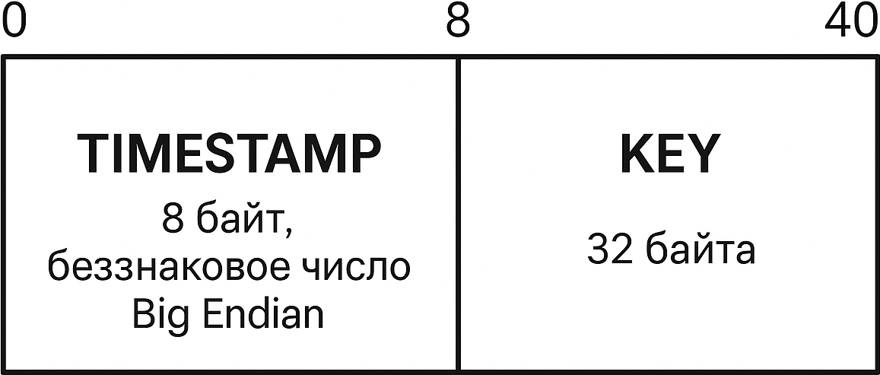
Рисунок 4.1 — Формат файла ключа
Ожидаемое значение имитовставки не должно быть длиннее 16 байт.

4.8 ВЫХОДНЫЕ ДАННЫЕ
В случае некорректных параметров выводит подсказку о корректном использовании и завершается с кодом -1. В случае возникновения ошибок при обработке переданных файлов выводит причину ошибки в стандартный поток ошибок и завершается с кодом -2. Выводит информацию о состоянии ключа. Если не передано ожидаемое значение имитовставки, то выводит вычисленное значение в формате hex-строки и завершается с кодом 0.. Если передано ожидаемое значение имитовставки, то в случае совпадения выводит «OK» и завершается с кодом 0, иначе выводит «FAIL» и возвращается с кодом 1.

5 ТЕСТИРОВАНИЕ

5.1 МОДУЛЬНОЕ ТЕСТИРОВАНИЕ
Для проверки реализации на соответствие стандартам [1] и [2] для компонентов исходного кода программы были составлены модульные тесты с использованием проверочных значений из названных стандартов. Результат отражён в Листинге Б.1 Приложения Б.

5.2 ДИНАМИЧЕСКОЕ ТЕСТИРОВАНИЕ SECUREBUFFER
Для того, чтобы проверить, что объекты SecureBuffer, используемые для хранения ключевой информации и промежуточных результатов криптографических преобразований, действительно зачищаются по окончании их области видимости, была написана тестовая программа (Листинг 5.1).
Листинг 5.1 — Программа для динамического тестирования SecureBuffer.
Далее ход работы данной программы был рассмотрен в утилите gdb 16.3 (Рисунок 5.1).
1 #include "SecureBuffer.hpp"
2 #include <unistd.h>
3 #include <iostream>
4 #include <sstream>
5 #include <iomanip>
6
7 int main() {
8 {
9 SecureBuffer<16> buf;
10 std::cout << "Pid: " << getpid() << std::endl;
11 std::cout << "Buf pointer: " << reinterpret_cast<void *>(buf.raw()) << std::endl;
12 std::fill(buf.begin(), buf.end(), 0xAA);
13 std::ostringstream oss;
14 oss << std::hex << std::setfill('0');
15 for (uint8_t i = 0; i < 16; ++i)
16 oss << std::setw(2) << static_cast<int>(buf[i]);
17 std::cout << "Buf content: " << oss.str() << std::endl;
18 }
19 std::cout << "Область видимости SecureBuffer закончена." << std::endl;
20 return 0;
21 }
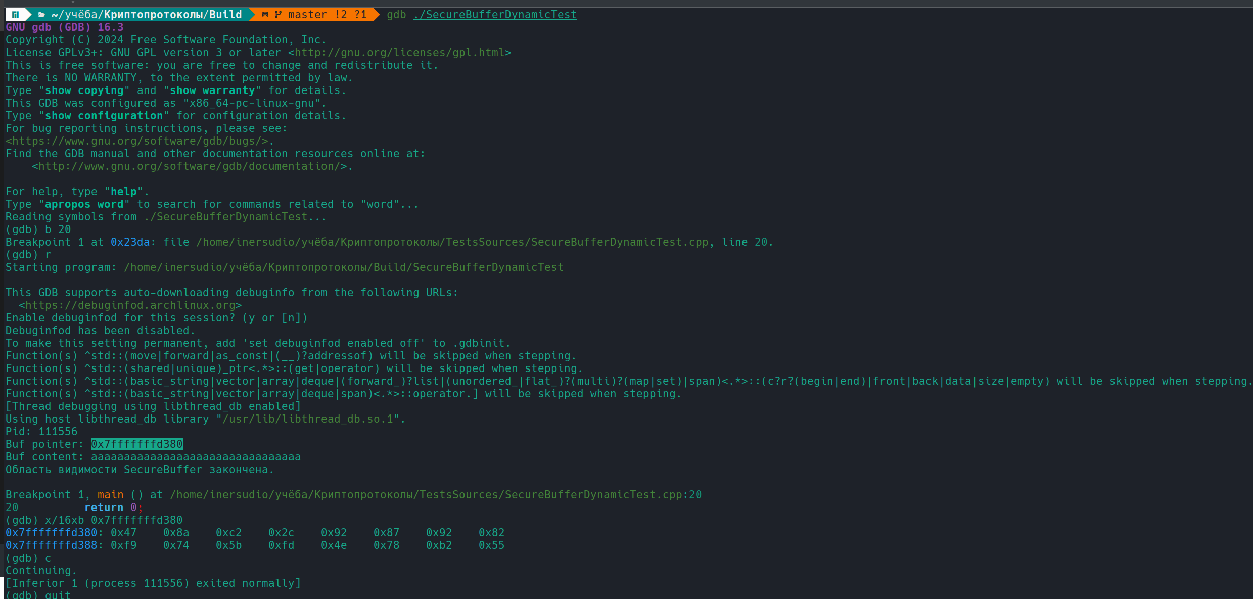
Рисунок 5.1 — Динамическое тестирование SecureBuffer.
Результаты динамического тестирования показывают, что класс SecureBuffer действительно выполняет заложенные функции.
В дополнение к проведённым экспериментам было выполнено профилирование системных вызовов, инициируемых тестовой программой, с использованием утилиты strace версии 6.14. Целью данного анализа являлась верификация факта блокировки участков оперативной памяти, содержащих чувствительные данные, посредством системных вызовов mlock и munlock, с целью предотвращения их выгрузки в файл подкачки. Результаты профилирования представлены на Рисунке 5.2.
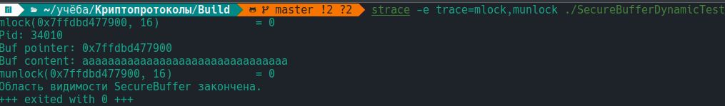
Рисунок 5.2 — Профилирование системных вызовов SecureBuffer.

5.3 СКОРОСТЬ РАБОТЫ
Результаты тестирования скорости работы программы представлены на Рисунке 5.3. Анализ результатов приведён в Таблице 5.1. Для сравнения тесты были проведены как для описываемой реализации, так и для OpenSSL 3.4.1 с Gost Engine 3.0.3.r760.e0a500a-1.
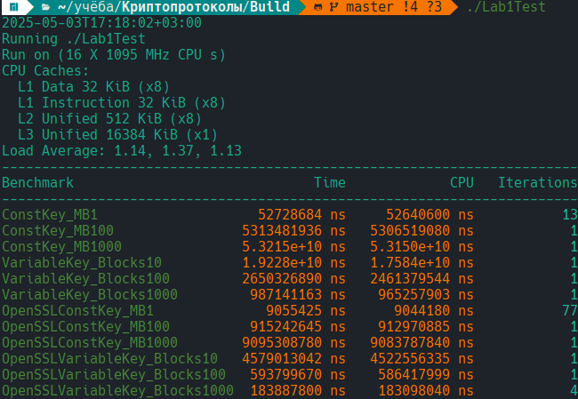
Рисунок 5.3 — Тестирование скорости работы реализации
Таблица 5.1 — Тестирование скорости работы реализации.
Тест | Время выполнения реализации, нс | Время выполнения OpenSSL Gost Engine, нс | Отношение
Обработка 1 Мб. | 52728684 | 9055425 | 5,82288
Обработка 100 Мб. | 5313481936 | 915242645 | 5,80554
Обработка 1000 Мб. | 5.3215e+10 | 9095308780 | 5,85082
Обработка блоков со сменой ключа каждые 10 блоков. | 1.9228e+10 | 4579013042 | 4,19915
Обработка блоков со сменой ключа каждые 100 блоков. | 2650326890 | 593799670 | 4,46334
Обработка блоков со сменой ключа каждые 1000 блоков. | 987141163 | 183887800 | 5,36817
При использовании постоянного ключа описываемая реализация демонстрирует производительность, примерно в 5,8 раза ниже, чем у эталонной реализации OpenSSL GOST Engine. Однако при частой смене ключа разница в производительности уменьшается. Это может свидетельствовать о более эффективной процедуре развёртки ключа в разрабатываемой реализации.

6 ОПИСАНИЕ ТЕСТОВОГО СТЕНДА
Описание тестового стенда представлено на Рисунке 6.1.
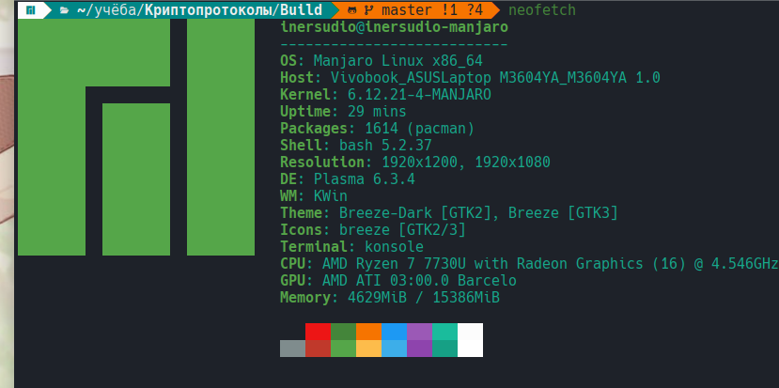
Рисунок 6.1 — Описание тестового стенда

7 ФИКСАЦИЯ НАГРУЗКИ НА ОЗУ И ЦП ВО ВРЕМЯ ВЫПОЛНЕНИЯ ТЕСТОВОГО ЗАДАНИЯ
Фиксация нагрузки представлена на Рисунках 7.1 — 7.4. Анализ результатов приведён в Таблице 7.1
Рисунок 7.1 — Фиксация нагрузки во время работы описываемой реализации на постоянном ключе
Рисунок 7.2 — Фиксация нагрузки во время работы описываемой реализации при смене ключей
Рисунок 7.3 — Фиксация нагрузки во время работы реализации OpenSSL Gost Engine на постоянном ключе
Рисунок 7.4 — Фиксация нагрузки во время работы реализации OpenSSL Gost Engine при смене ключей
Таблица 7.1 — Фиксация нагрузки на ОЗУ и ЦП во время выполнения тестового задания
Характеристика | Описываемая реализация | OpenSSL Gost Engine
Постоянный ключ
Нагрузка на ЦП, % | 6,2 | 6,2
Нагрузка на ОЗУ, Мб | 64,9 | 67,1
Смена ключей
Нагрузка на ЦП, % | 5,5 | 6,1
Нагрузка на ОЗУ, Мб | 65,8 | 66,8
При обработке с использованием постоянных ключей обе реализации демонстрируют одинаковую нагрузку на ЦП. Описываемая реализация немного выигрывает по потреблению памяти. Связано это может быть с тем, что реализация OpenSSL Gost Engine использует предвычисленную таблицу для композиции преобразований S и L, тогда как разработанная реализация использует отдельные таблицы для данных преобразований.
В тесте со сменными ключами разработанная реализация показывает небольшое преимущество как по нагрузке на ЦП, так и по потреблению ОЗУ. Это также свидетельствует в пользу гипотезы о более эффективной процедуре развёртки ключа в описываемой реализации.

СПИСОК ЛИТЕРАТУРЫ
- ГОСТ 34.12-2018. Информационная технология. Криптографическая защита информации. Блочные шифры. [Электронный ресурс] Режим доступа: https://meganorm.ru/Data2/1/4293732/4293732907.pdf (Дата доступа 29.04.2025).
- ГОСТ 34.13-2018. Информационная технология. Криптографическая защита информации. Режимы работы блочных шифров. [Электронный ресурс] Режим доступа: https://meganorm.ru/Data2/1/4293732/4293732952.pdf (Дата доступа 29.04.2025).
- AlTawy, R., Youssef, A. M. A Meet in the Middle Attack on Reduced Round Kuznyechik. [Электронный ресурс] Режим доступа: https://eprint.iacr.org/2015/096 (Дата доступа 29.04.2025).
- Kiryukhin М. Related-key Attack on 5-Round Kuznyechik [Электронный ресурс] Режим доступа: https://eprint.iacr.org/2019/1249 (Дата доступа 29.04.2025).
- Biryukov A., Khovratovich D., Perrin L. Multiset-Algebraic Cryptanalysis of Reduced Kuznyechik, Khazad, and secret SPNs. [Электронный ресурс] Режим доступа: https://tosc.iacr.org/index.php/ToSC/article/view/572 (Дата доступа 30.04.2025).
- Nandi M. Improved security analysis of OMAC. [Электронный ресурс] Режим доступа: https://eprint.iacr.org/2007/292.pdf (Дата доступа 01.05.2025).
- Chattopadhyay S., Jha A., Nandi M. [Электронный ресурс] Режим доступа: https://eprint.iacr.org/2022/1234.pdf (Дата доступа 01.05.2025).
- ГОСТ Р 71206-2024. Защита информации. Разработка безопасного программного обеспечения. Безопасный компилятор языков C/C++. Общие требования. [Электронный ресурс] Режим доступа: https://meganorm.ru/Data/821/82122.pdf (Дата доступа 02.05.2025).

ПРИЛОЖЕНИЕ А
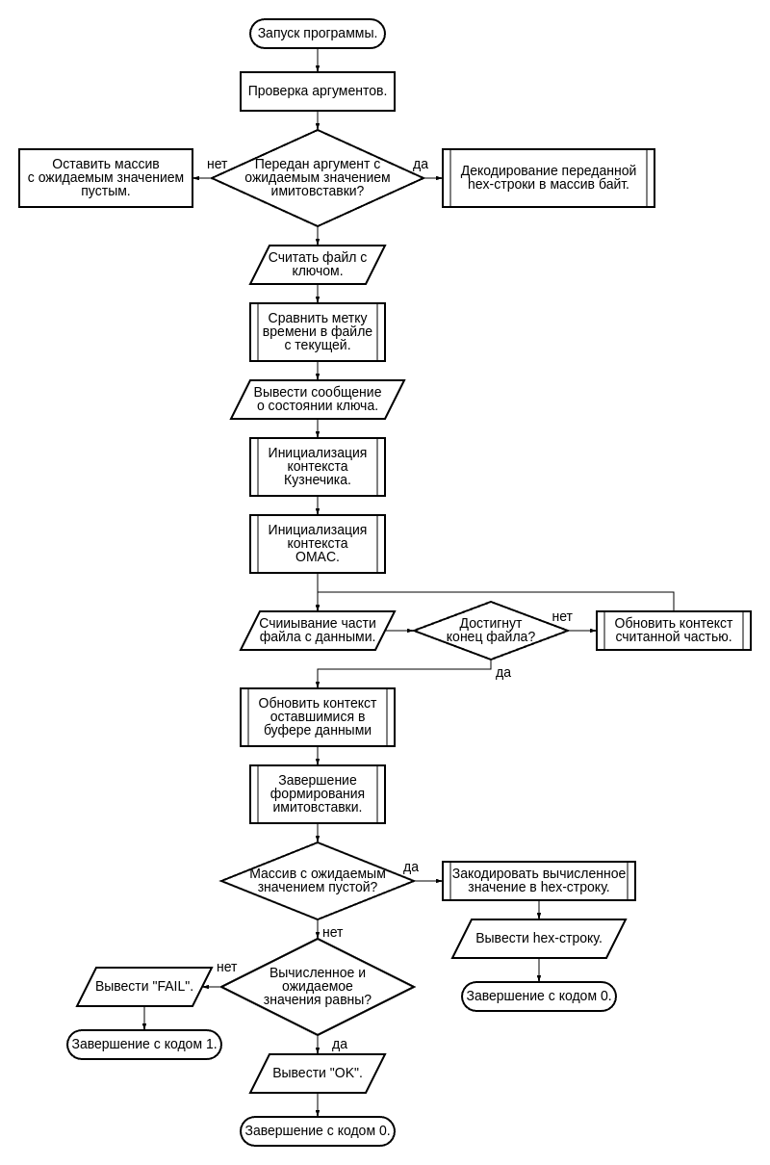
Рисунок А.1 — Блок-схема программной реализации

ПРИЛОЖЕНИЕ Б
Листинг Б.1 — Результаты модульного тестирования
UpdateCTestConfiguration from :/home/inersudio/учёба/Криптопротоколы/Build/DartConfiguration.tcl
Test project /home/inersudio/учёба/Криптопротоколы/Build
Constructing a list of tests
Done constructing a list of tests
Updating test list for fixtures
Added 0 tests to meet fixture requirements
Checking test dependency graph...
Checking test dependency graph end
test 1
Start 1: SecureBufferTest

1: Test command: /home/inersudio/учёба/Криптопротоколы/Build/SecureBufferTest
1: Working Directory: /home/inersudio/учёба/Криптопротоколы/Build
1: Test timeout computed to be: 9999879
1: [==========] Running 16 tests from 2 test suites.
1: [----------] Global test environment set-up.
1: [----------] 10 tests from SecureBufferTest
1: [ RUN ] SecureBufferTest.InitializerListConstructor
1: [ OK ] SecureBufferTest.InitializerListConstructor (0 ms)
1: [ RUN ] SecureBufferTest.CopyConstructor
1: [ OK ] SecureBufferTest.CopyConstructor (0 ms)
1: [ RUN ] SecureBufferTest.AssignmentOperator
1: [ OK ] SecureBufferTest.AssignmentOperator (0 ms)
1: [ RUN ] SecureBufferTest.EqualityOperator
1: [ OK ] SecureBufferTest.EqualityOperator (0 ms)
1: [ RUN ] SecureBufferTest.RawPointerAccess
1: [ OK ] SecureBufferTest.RawPointerAccess (0 ms)
1: [ RUN ] SecureBufferTest.ZeroFunction
1: [ OK ] SecureBufferTest.ZeroFunction (0 ms)
1: [ RUN ] SecureBufferTest.LeftShiftOperator_NoShift
1: [ OK ] SecureBufferTest.LeftShiftOperator_NoShift (0 ms)
1: [ RUN ] SecureBufferTest.LeftShiftOperator_SmallShift
1: [ OK ] SecureBufferTest.LeftShiftOperator_SmallShift (0 ms)
1: [ RUN ] SecureBufferTest.LeftShiftOperator_LargeShift
1: [ OK ] SecureBufferTest.LeftShiftOperator_LargeShift (0 ms)
1: [ RUN ] SecureBufferTest.AdditionOperator
1: [ OK ] SecureBufferTest.AdditionOperator (0 ms)
1: [----------] 10 tests from SecureBufferTest (0 ms total)
1:
1: [----------] 6 tests from SecureBufferIteratorTest
1: [ RUN ] SecureBufferIteratorTest.BasicDereferenceAndIncrement
1: [ OK ] SecureBufferIteratorTest.BasicDereferenceAndIncrement (0 ms)
1: [ RUN ] SecureBufferIteratorTest.EqualityAndInequality
1: [ OK ] SecureBufferIteratorTest.EqualityAndInequality (0 ms)
1: [ RUN ] SecureBufferIteratorTest.AdditionAndSubtractionOperators
1: [ OK ] SecureBufferIteratorTest.AdditionAndSubtractionOperators (0 ms)
1: [ RUN ] SecureBufferIteratorTest.DifferenceOperator
1: [ OK ] SecureBufferIteratorTest.DifferenceOperator (0 ms)
1: [ RUN ] SecureBufferIteratorTest.ModifyThroughIterator
1: [ OK ] SecureBufferIteratorTest.ModifyThroughIterator (0 ms)
1: [ RUN ] SecureBufferIteratorTest.FullIteration
1: [ OK ] SecureBufferIteratorTest.FullIteration (0 ms)
1: [----------] 6 tests from SecureBufferIteratorTest (0 ms total)
1:
1: [----------] Global test environment tear-down
1: [==========] 16 tests from 2 test suites ran. (0 ms total)
1: [ PASSED ] 16 tests.
1/4 Test #1: SecureBufferTest ................. Passed 0.00 sec
test 2
Start 2: KuznechikTest

2: Test command: /home/inersudio/учёба/Криптопротоколы/Build/KuznechikTest
2: Working Directory: /home/inersudio/учёба/Криптопротоколы/Build
2: Test timeout computed to be: 9999879
2: [==========] Running 7 tests from 1 test suite.
2: [----------] Global test environment set-up.
2: [----------] 7 tests from KuznechikTest
2: [ RUN ] KuznechikTest.TestSubstitute
2: [ OK ] KuznechikTest.TestSubstitute (0 ms)
2: [ RUN ] KuznechikTest.TestInverseSubstitute
2: [ OK ] KuznechikTest.TestInverseSubstitute (0 ms)
2: [ RUN ] KuznechikTest.TestLinear
2: [ OK ] KuznechikTest.TestLinear (0 ms)
2: [ RUN ] KuznechikTest.TestInverseLinear
2: [ OK ] KuznechikTest.TestInverseLinear (0 ms)
2: [ RUN ] KuznechikTest.TestKeySchedule
2: [ OK ] KuznechikTest.TestKeySchedule (0 ms)
2: [ RUN ] KuznechikTest.TestEncrtyption
2: [ OK ] KuznechikTest.TestEncrtyption (0 ms)
2: [ RUN ] KuznechikTest.TestDecrtyption
2: [ OK ] KuznechikTest.TestDecrtyption (0 ms)
2: [----------] 7 tests from KuznechikTest (0 ms total)
2:
2: [----------] Global test environment tear-down
2: [==========] 7 tests from 1 test suite ran. (0 ms total)
2: [ PASSED ] 7 tests.
2/4 Test #2: KuznechikTest .................... Passed 0.00 sec
test 3
Start 3: OMACTest

3: Test command: /home/inersudio/учёба/Криптопротоколы/Build/OMACTest
3: Working Directory: /home/inersudio/учёба/Криптопротоколы/Build
3: Test timeout computed to be: 9999879
3: [==========] Running 5 tests from 1 test suite.
3: [----------] Global test environment set-up.
3: [----------] 5 tests from OMACTest
3: [ RUN ] OMACTest.TestKeysInit
3: [ OK ] OMACTest.TestKeysInit (0 ms)
3: [ RUN ] OMACTest.TestFullBlocks
3: [ OK ] OMACTest.TestFullBlocks (0 ms)
3: [ RUN ] OMACTest.TestPartial
3: [ OK ] OMACTest.TestPartial (0 ms)
3: [ RUN ] OMACTest.TestZeroUpdate
3: [ OK ] OMACTest.TestZeroUpdate (0 ms)
3: [ RUN ] OMACTest.TestDigestThrow
3: [ OK ] OMACTest.TestDigestThrow (0 ms)
3: [----------] 5 tests from OMACTest (0 ms total)
3:
3: [----------] Global test environment tear-down
3: [==========] 5 tests from 1 test suite ran. (0 ms total)
3: [ PASSED ] 5 tests.
3/4 Test #3: OMACTest ......................... Passed 0.00 sec
test 4
Start 4: Lab1UtilsTest

4: Test command: /home/inersudio/учёба/Криптопротоколы/Build/Lab1UtilsTest
4: Working Directory: /home/inersudio/учёба/Криптопротоколы/Build
4: Test timeout computed to be: 9999879
4: [==========] Running 16 tests from 4 test suites.
4: [----------] Global test environment set-up.
4: [----------] 3 tests from CheckTimestampTest
4: [ RUN ] CheckTimestampTest.ValidTimestamp
4: [ OK ] CheckTimestampTest.ValidTimestamp (0 ms)
4: [ RUN ] CheckTimestampTest.ExpiredTimestamp
4: [ OK ] CheckTimestampTest.ExpiredTimestamp (0 ms)
4: [ RUN ] CheckTimestampTest.ValidKey
4: [ OK ] CheckTimestampTest.ValidKey (0 ms)
4: [----------] 3 tests from CheckTimestampTest (0 ms total)
4:
4: [----------] 4 tests from InitKuznechikCTXTest
4: [ RUN ] InitKuznechikCTXTest.FileReadSuccess
4: Время создания ключа: 2024-05-02 13:04:17.000000000
4: Текущее время: 2025-05-02 18:53:29.551277384
4: Внимание! Срок действия ключа подходит к концу! Запланируйте его замену в ближайшее время.
4: [ OK ] InitKuznechikCTXTest.FileReadSuccess (0 ms)
4: [ RUN ] InitKuznechikCTXTest.FileReadFailure
4: [ OK ] InitKuznechikCTXTest.FileReadFailure (0 ms)
4: [ RUN ] InitKuznechikCTXTest.FileHasNotEnouthForTimestamp
4: [ OK ] InitKuznechikCTXTest.FileHasNotEnouthForTimestamp (0 ms)
4: [ RUN ] InitKuznechikCTXTest.FileHasNotEnouthForKey
4: [ OK ] InitKuznechikCTXTest.FileHasNotEnouthForKey (0 ms)
4: [----------] 4 tests from InitKuznechikCTXTest (0 ms total)
4:
4: [----------] 4 tests from ParseHexStringTest
4: [ RUN ] ParseHexStringTest.ValidHex
4: [ OK ] ParseHexStringTest.ValidHex (0 ms)
4: [ RUN ] ParseHexStringTest.ValidHexLowercase
4: [ OK ] ParseHexStringTest.ValidHexLowercase (0 ms)
4: [ RUN ] ParseHexStringTest.InvalidLength
4: [ OK ] ParseHexStringTest.InvalidLength (0 ms)
4: [ RUN ] ParseHexStringTest.InvalidCharacters
4: [ OK ] ParseHexStringTest.InvalidCharacters (0 ms)
4: [----------] 4 tests from ParseHexStringTest (0 ms total)
4:
4: [----------] 5 tests from ToHexStringTest
4: [ RUN ] ToHexStringTest.EmptyVector
4: [ OK ] ToHexStringTest.EmptyVector (0 ms)
4: [ RUN ] ToHexStringTest.SingleByte
4: [ OK ] ToHexStringTest.SingleByte (0 ms)
4: [ RUN ] ToHexStringTest.MultipleBytes
4: [ OK ] ToHexStringTest.MultipleBytes (0 ms)
4: [ RUN ] ToHexStringTest.LeadingZero
4: [ OK ] ToHexStringTest.LeadingZero (0 ms)
4: [ RUN ] ToHexStringTest.AllZeroes
4: [ OK ] ToHexStringTest.AllZeroes (0 ms)
4: [----------] 5 tests from ToHexStringTest (0 ms total)
4:
4: [----------] Global test environment tear-down
4: [==========] 16 tests from 4 test suites ran. (1 ms total)
4: [ PASSED ] 16 tests.
4/4 Test #4: Lab1UtilsTest .................... Passed 0.00 sec

100% tests passed, 0 tests failed out of 4

Total Test time (real) = 0.01 sec

